Test case 1 – Đơn hợp lệ (đủ hàng)
Request | POST http://localhost:8081/api/order  Content-Type: application/json  {  "skuCode": "iphone_15",  "price": 1000,  "quantity": 100  }
Postman result | 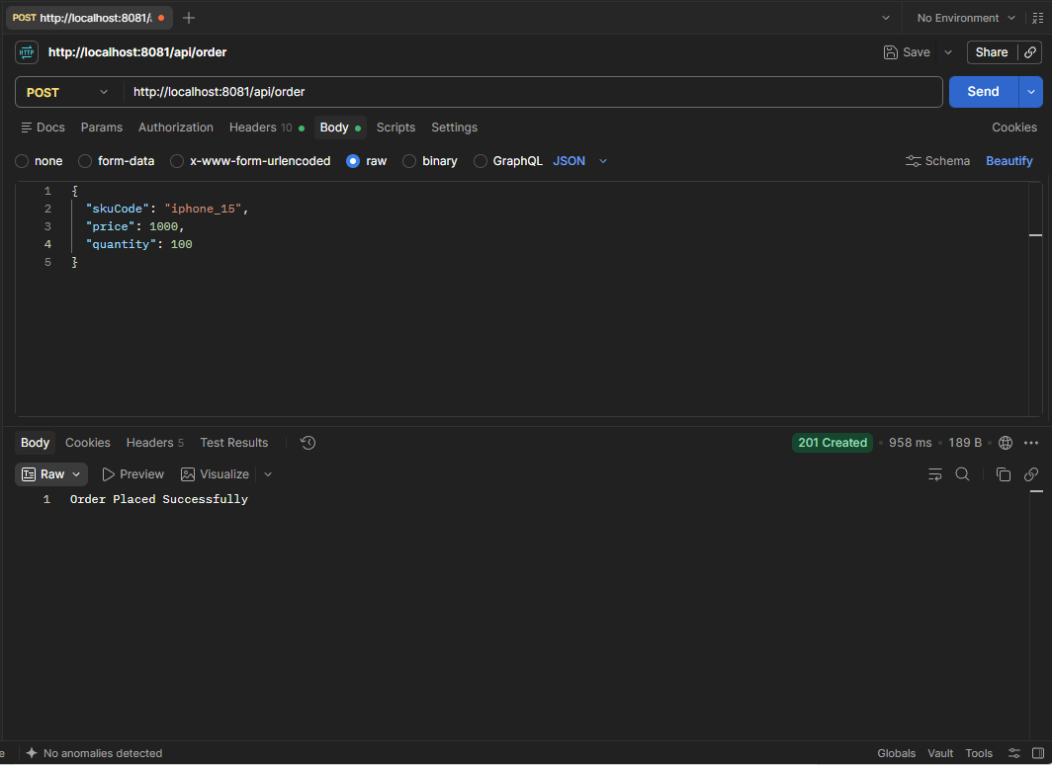  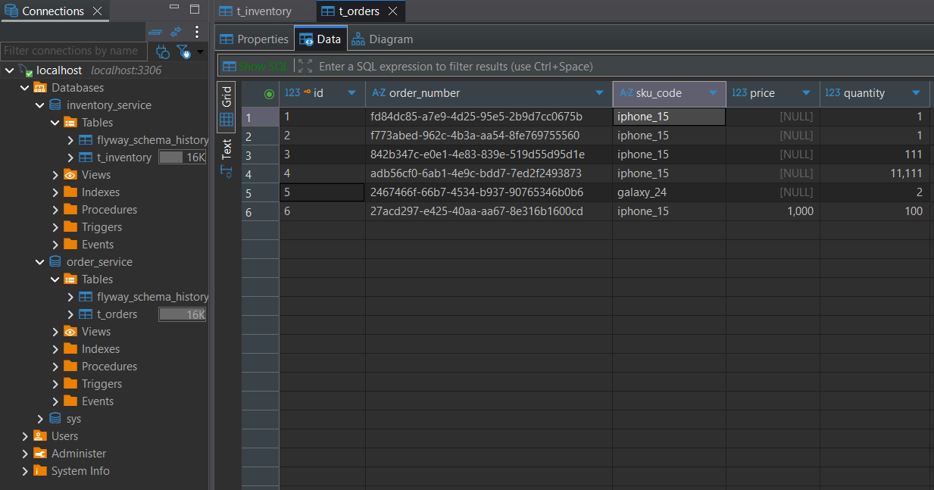

Test case 2 – Đơn vượt tồn kho
Request | POST http://localhost:8081/api/order  Content-Type: application/json  {  "skuCode": "iphone_15",  "price": 1000,  "quantity": 101  }
Postman result | 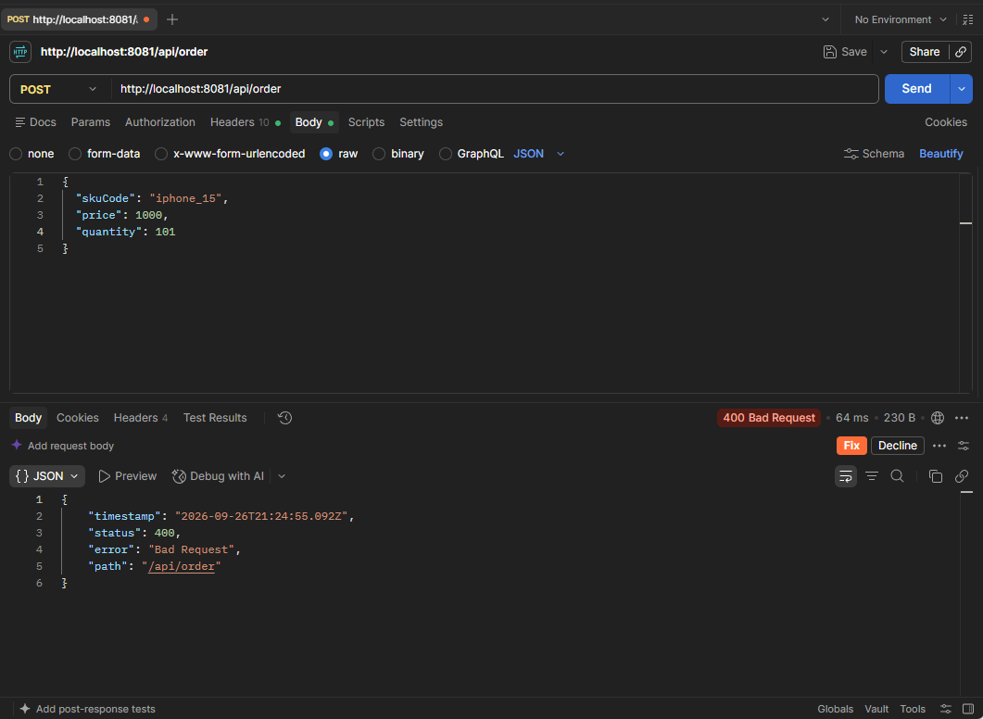  *Ở đây em đã implement logic handle case này nên trả 400 thay vì 500 như trong file hướng dẫn

Chạy Integration Test với WireMock
